INFORME MENSUAL DE LA JEFATURA DE ALUMBRADO PÚBLICO
CORRESPONDIENTE AL MES DE JUNIO DE 2024

REPORTES GENERADOS (SERVITEL) 158
RESUELTOS 153
REPORTES EN PROCESO 05
CERRADO 0

REPORTES PENDIENTES DE ILUMINA:
FOLIOS DE SERVITEL: 067071 067069 067060 067036 066955

ACTIVIDADES SOBRESALIENTES

- Se supervisan los reportes que realiza la concesionaria Ilumina Zapotlán y se realiza el acta correspondiente.
- Se hacen recorridos para detectar lámparas apagadas y circuitos apagados y pasar los reportes a la concesionaria Ilumina Zapotlán.
- Se da apoyo en la instalación de reflectores y una lámpara que compraron los vecinos de la Col. Paseos Del Sol.
- Se instala poste y 2 lámparas led de 150 watts en el Ingreso Norte.
- Se continúa realizando el censo de Alumbrado Público en conjunto con personal de C.F.E. e Ilumina Zapotlán.
- Se da apoyo para instalar un reflector y 2 lámparas de tubo en el tianguis municipal.
- Se instala un reflector led de 200 watts en la cancha de voleibol en la unidad deportiva Benito Juárez.
- Se da apoyo a la canaco para instalar contactos y focos en toldos en el jardín 5 de mayo para evento del día del padre.
- Se da apoyo para la instalación de lonas en el templo de la col. Constituyentes.
- Se da apoyo a tránsito municipal para checar alimentación a los semáforos en la calle Calderón y Calzada Madero I Carranza.
- Se instala línea y contactos en toldos de plaza las fuentes.
- Se instala 1 reflector led de 300 watts en la col. Valle Del Sur.
- Se instala 1 reflector led de 100 watts en la col. Camichines I
- Se instala 1 reflector led de 100 watts en la calle Agustín Yáñez en la col. Camichines
- Se instalan 12 reflectores en la col. Paseos Del Sol.

AT E N T A M E N T E
“2024, BICENTENARIO EN QUE SE OTORGA EL TÍTULO DE “CIUDAD” A LA ANTIGUA ZAPOTLÁN EL GRANDE”
“2024 AÑO DEL 85 ANIVERSARIO DE LA ESCUELA FEDERAL BENITO JUÁREZ”
Ciudad Guzmán, Municipio de Zapotlán el Grande, Jalisco; 3 de julio de 2024

ING. JOSE ANTONIO OLIVO RAMIREZ
Jefe de Alumbrado Público

C.c.p. Ing. Jaime Antonio Cortés Ochoa. – Director de Servicios Públicos
C.c.p. Archivo

Se instalan reflectores en la Col. Paseos del sol en apoyo a los vecinos.
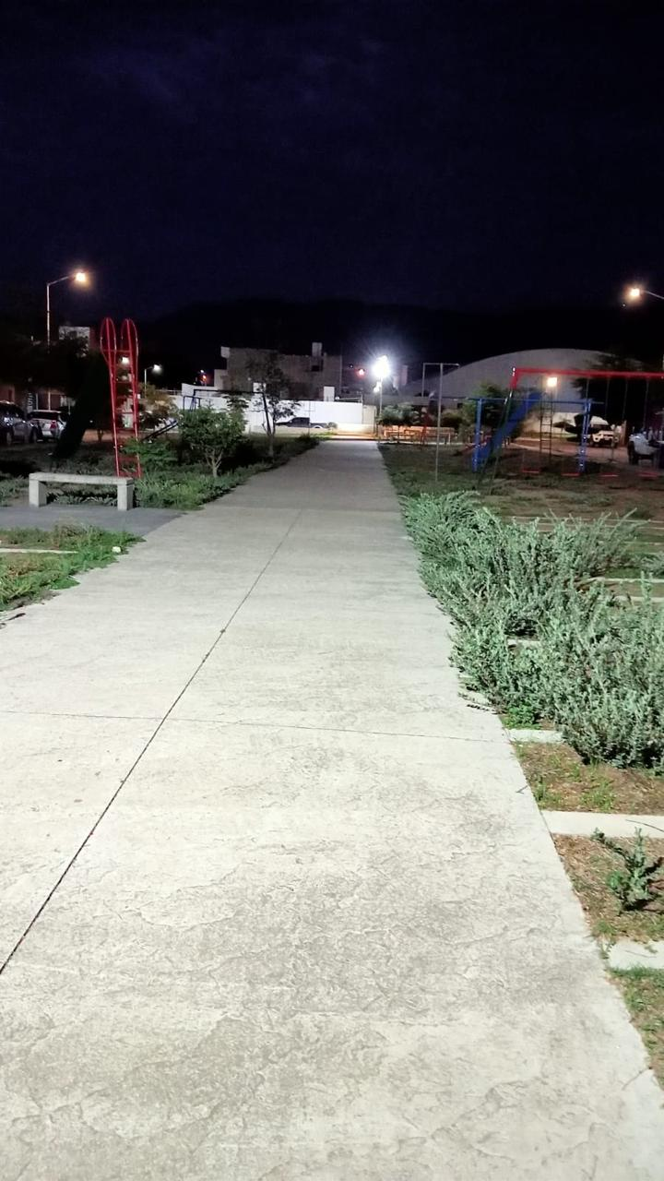
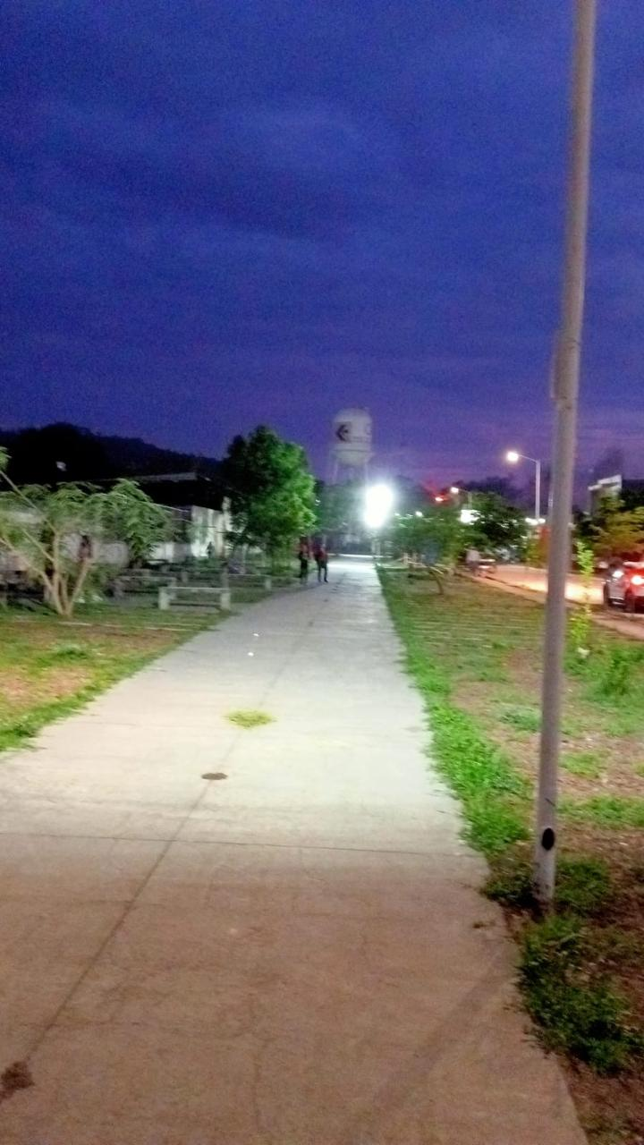
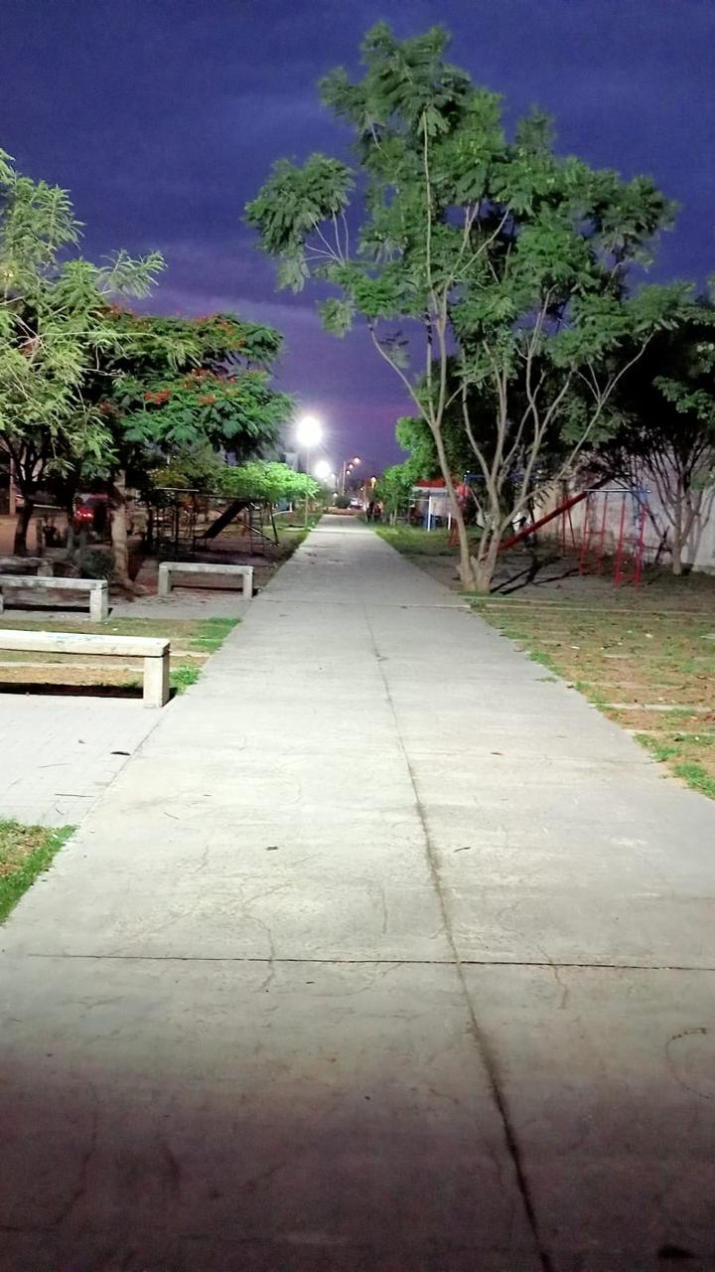

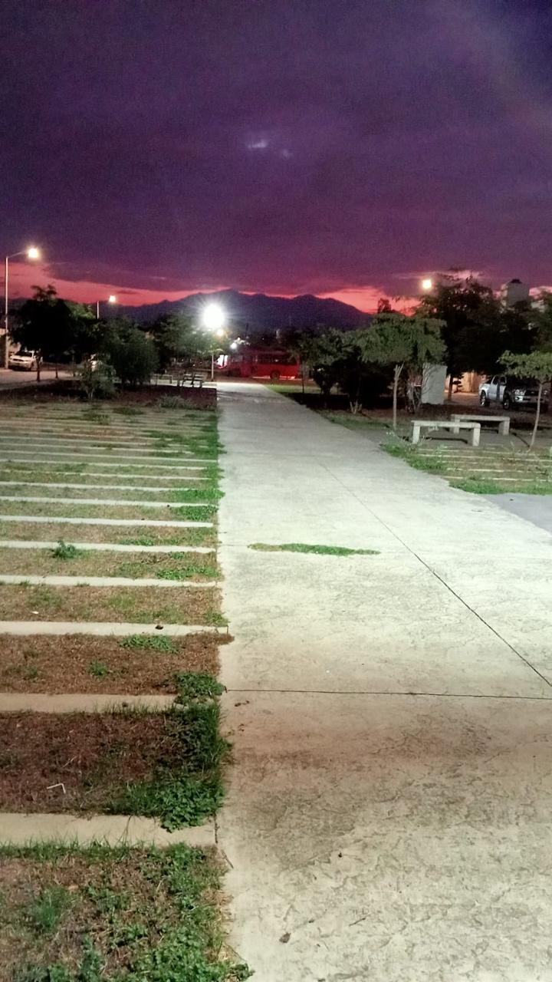
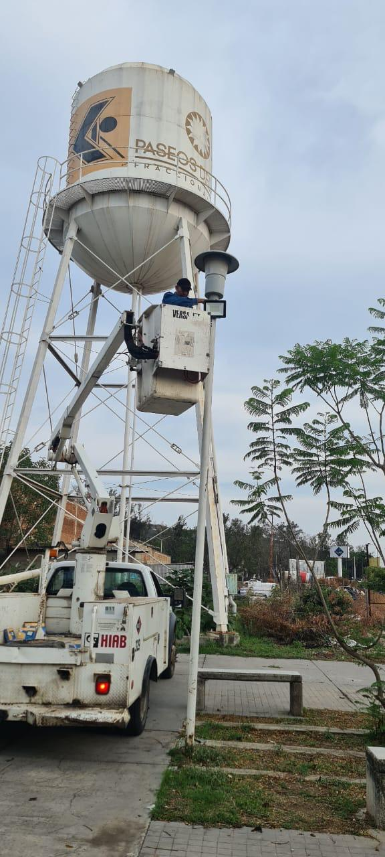
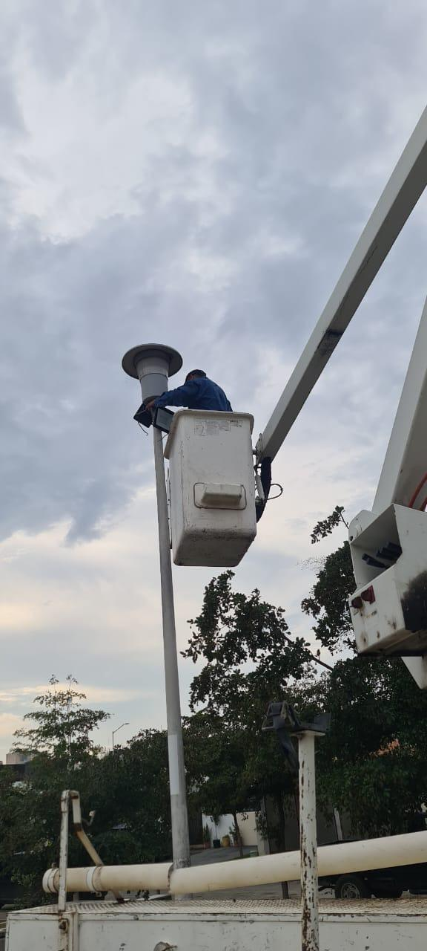

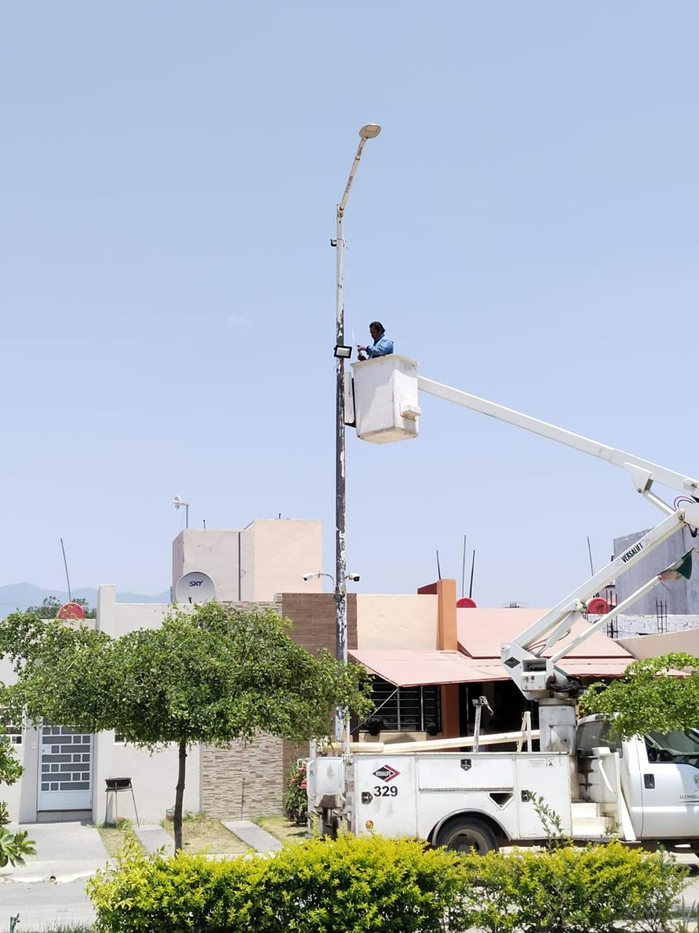
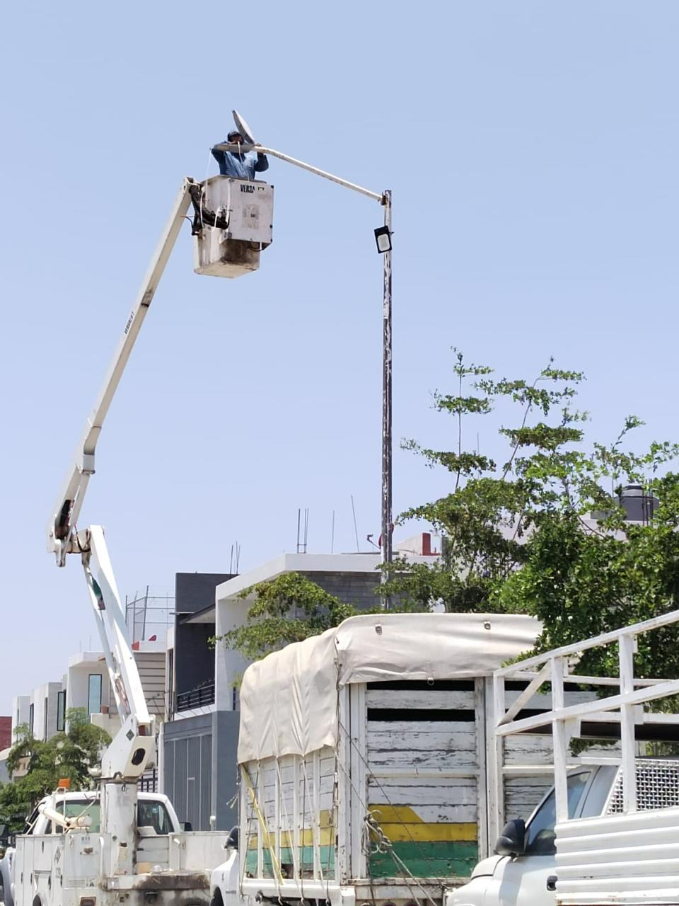

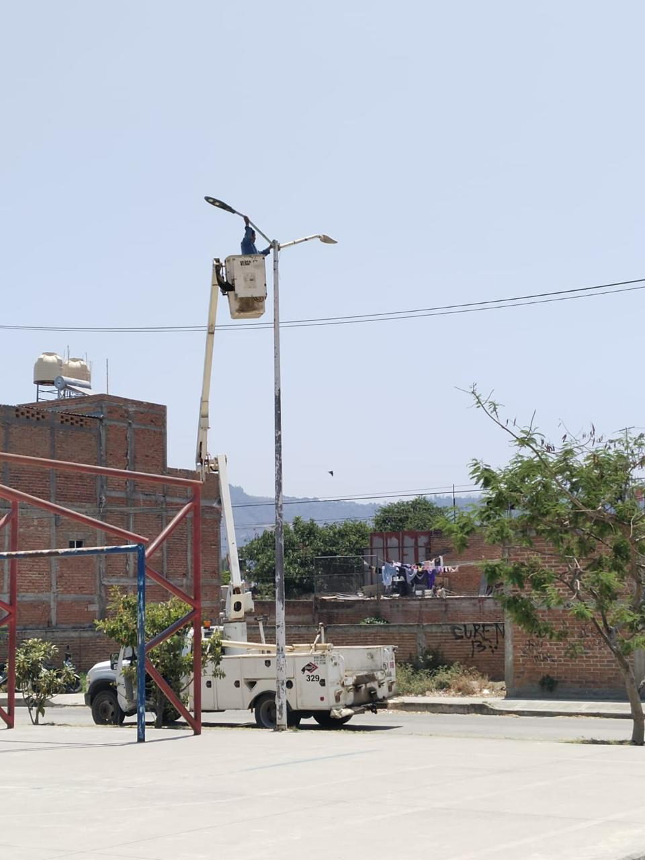
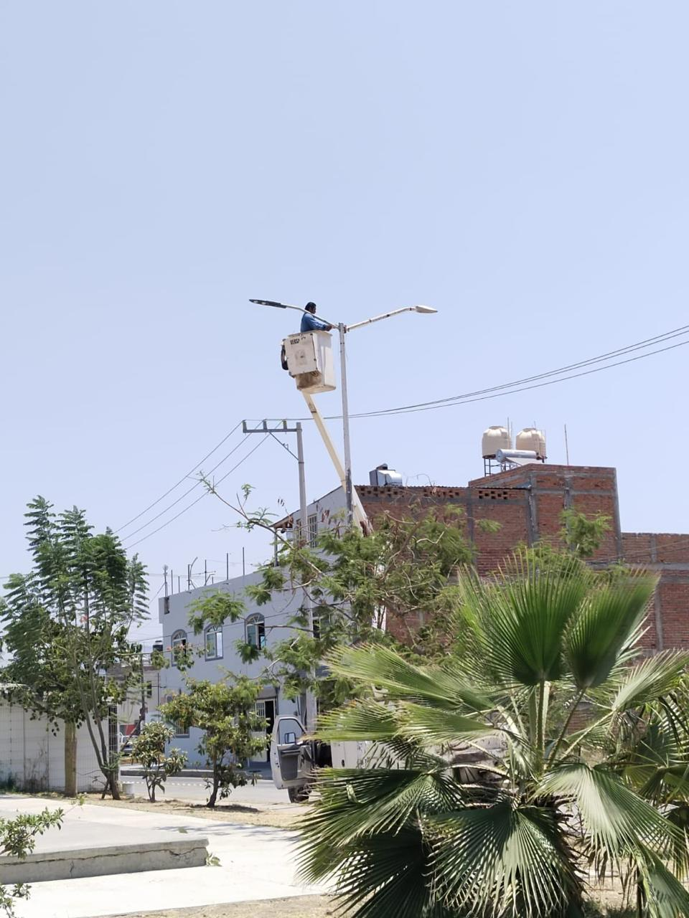

Se apoya para la instalacion de reflectores en la col. Paseos del Sol

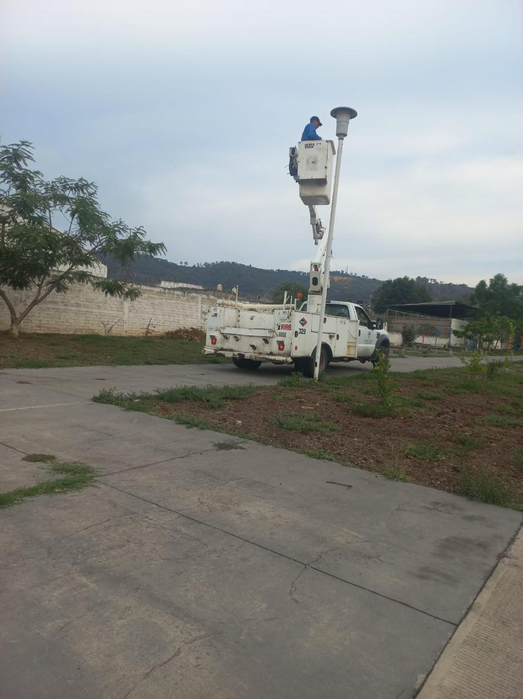
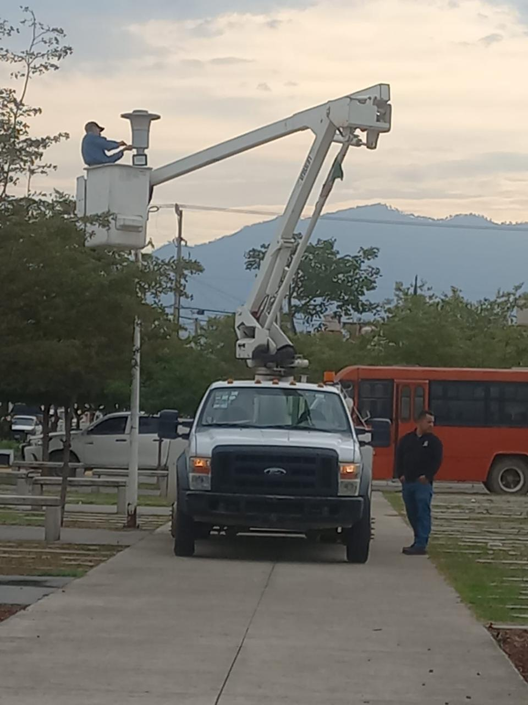

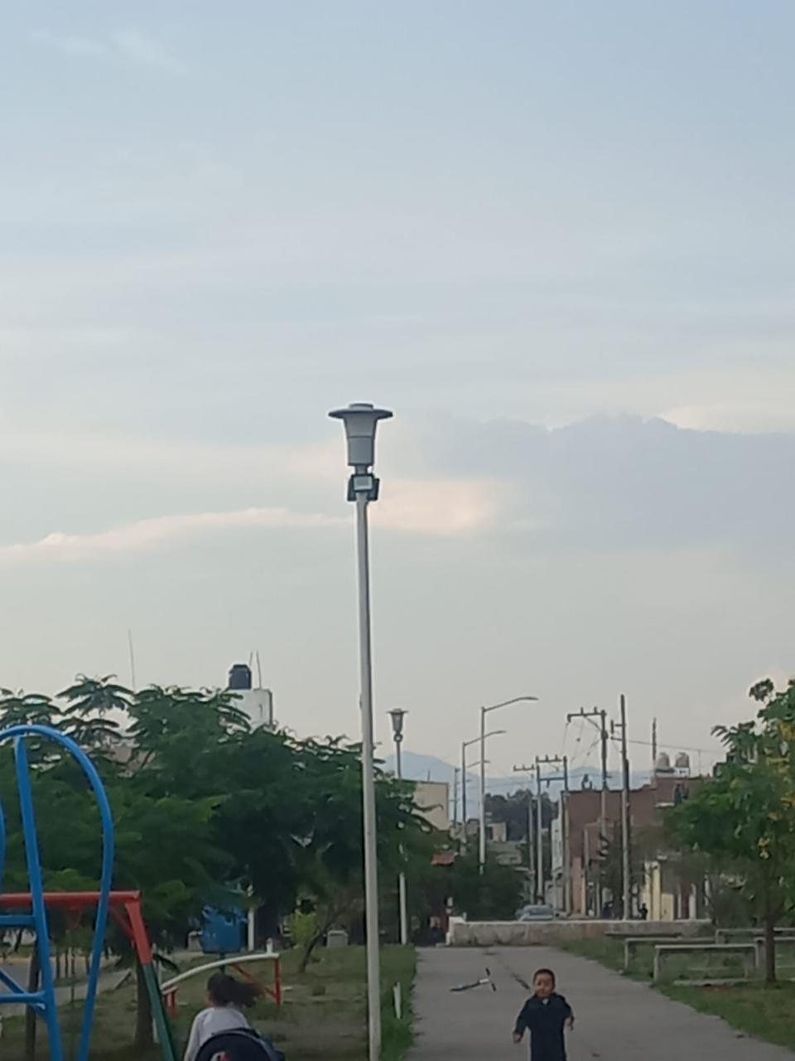

Se apoyo a la Delegación de Apastépetl en la colocación de reflectores led.

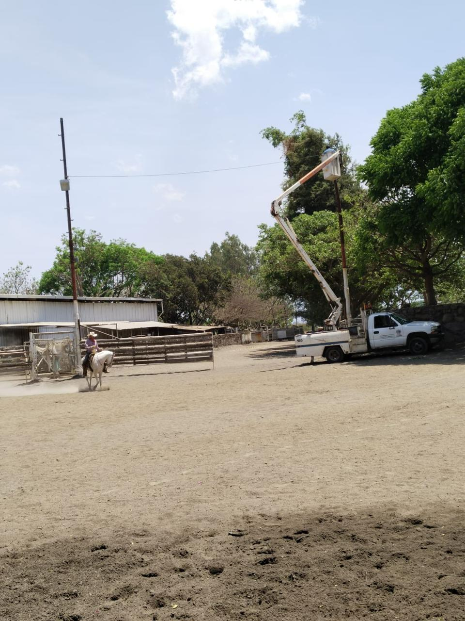
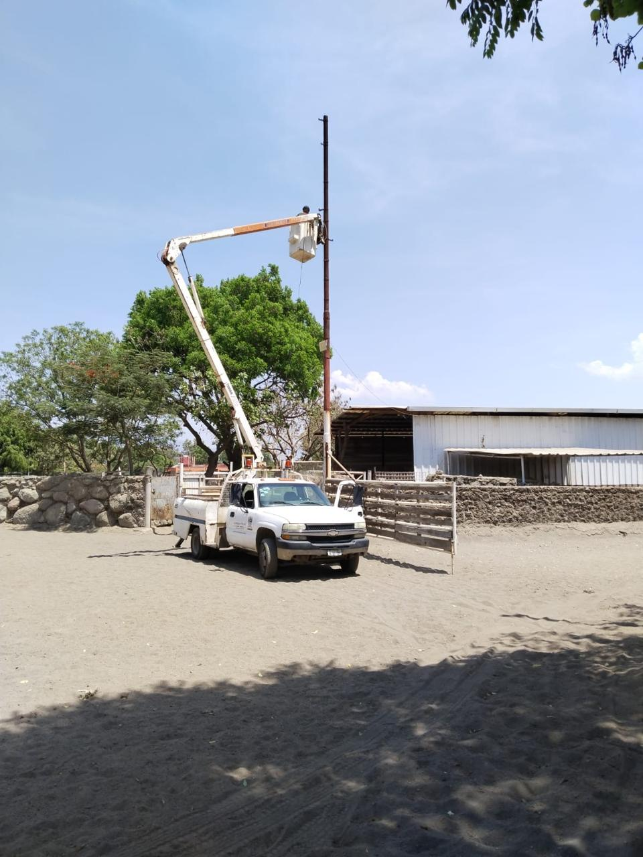

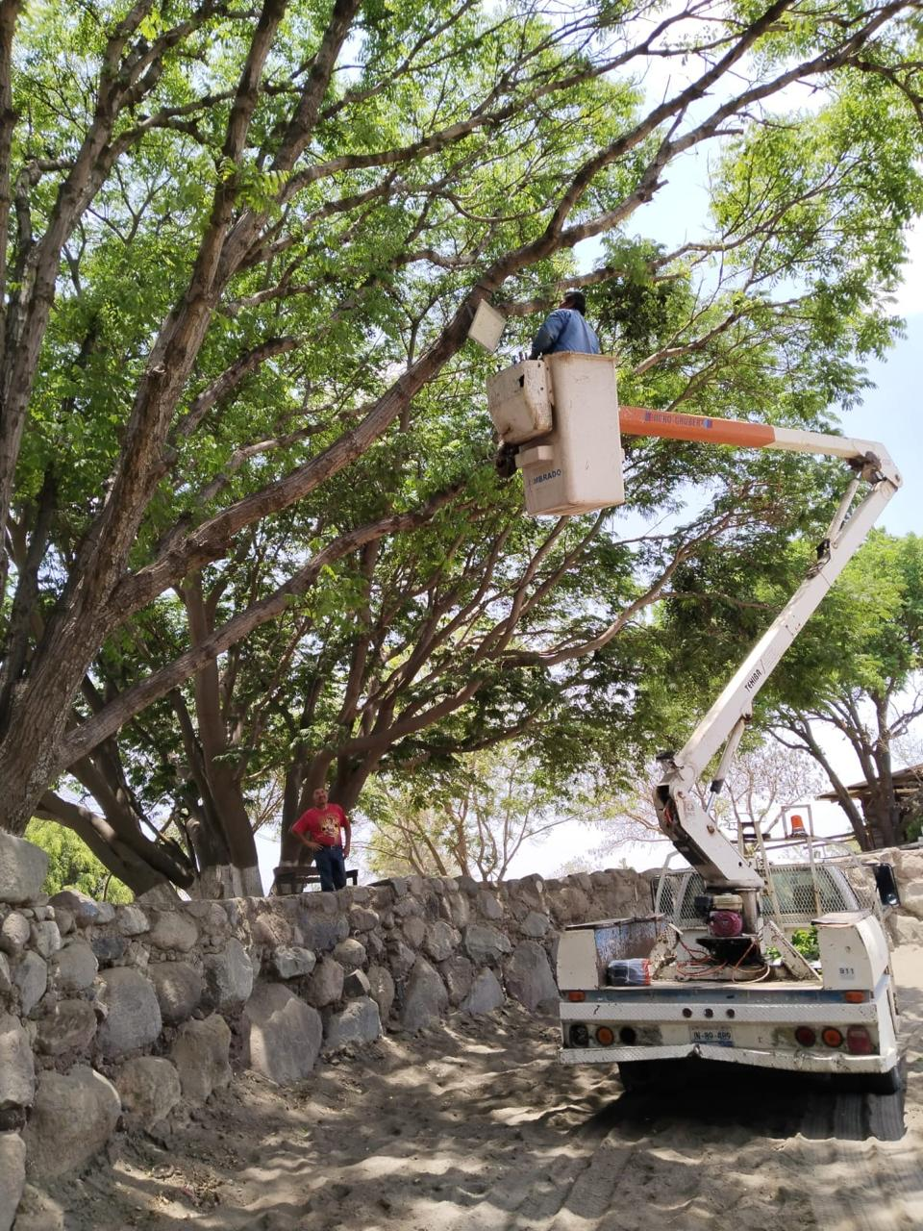
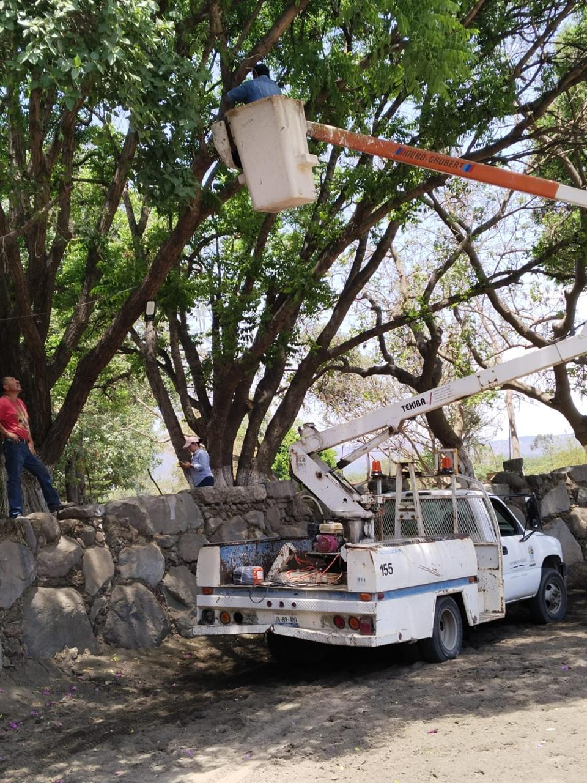

Se instalaron reflectores en el tianguis municipal.
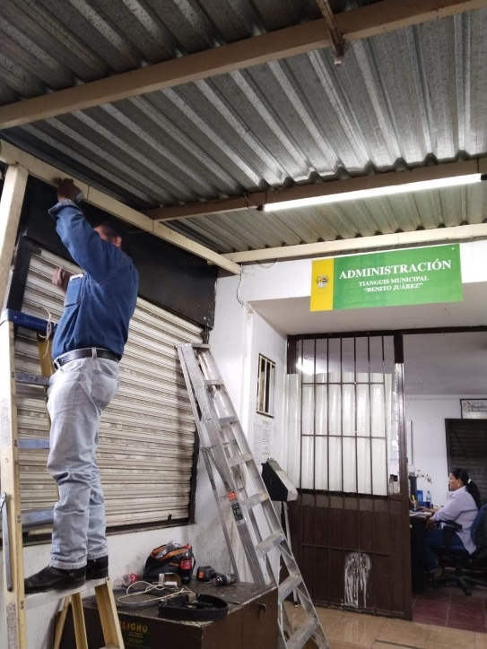
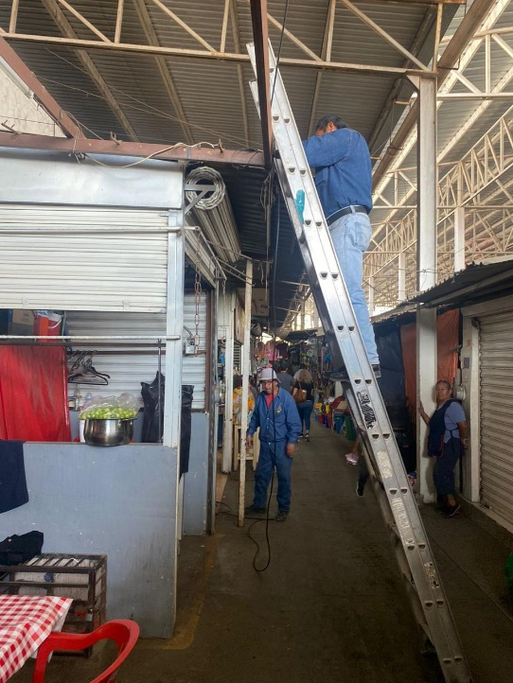
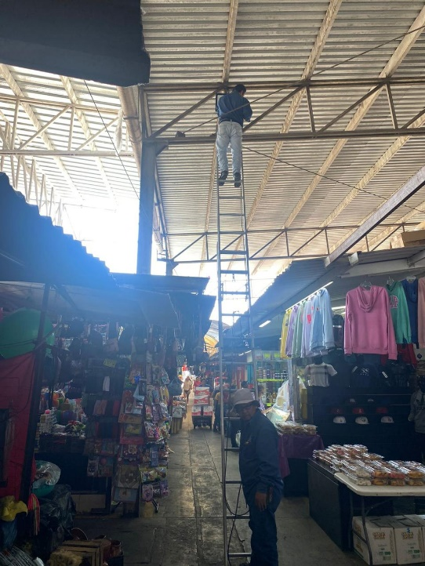

Se translada poste metalico para las canchas de frontenis de la Unidad Benito Juárez.
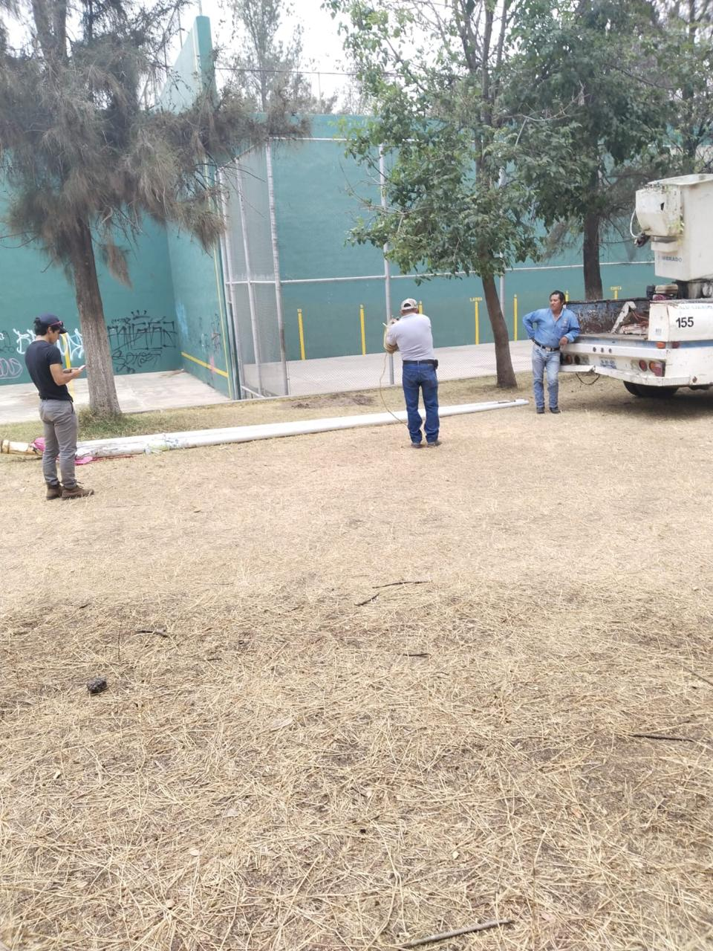

Se apoya a tránsito municipal para reparar línea de semáforos en la Calzada esquina 16 de septiembre y otro en Hidalgo esquina Calderón.

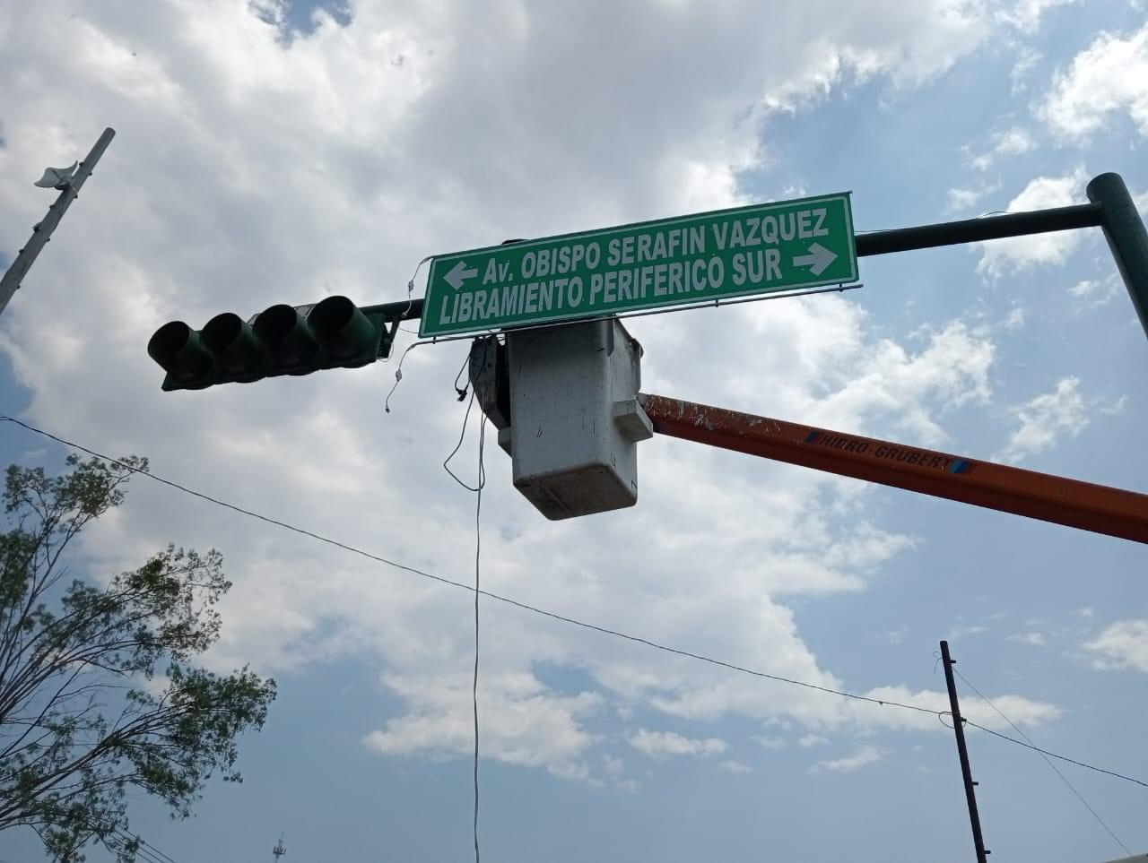
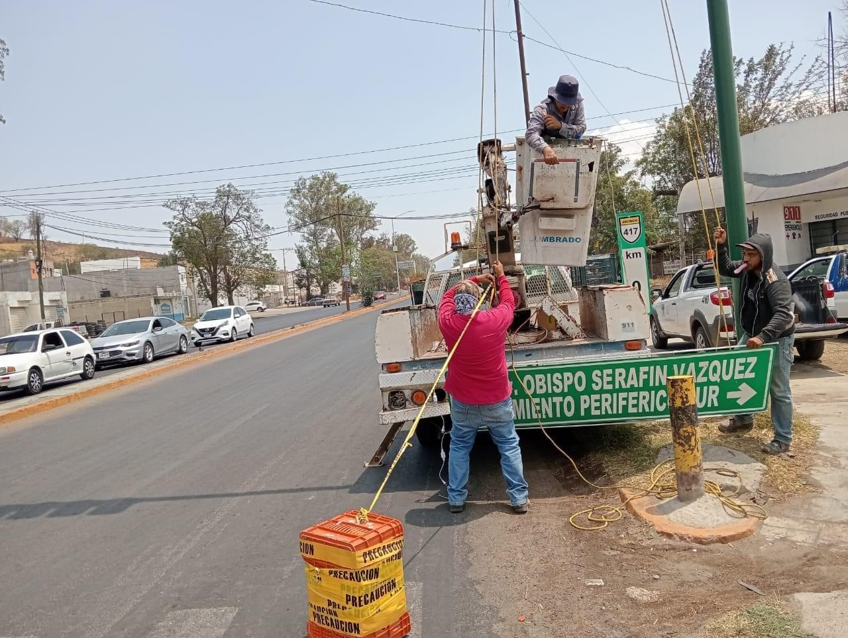

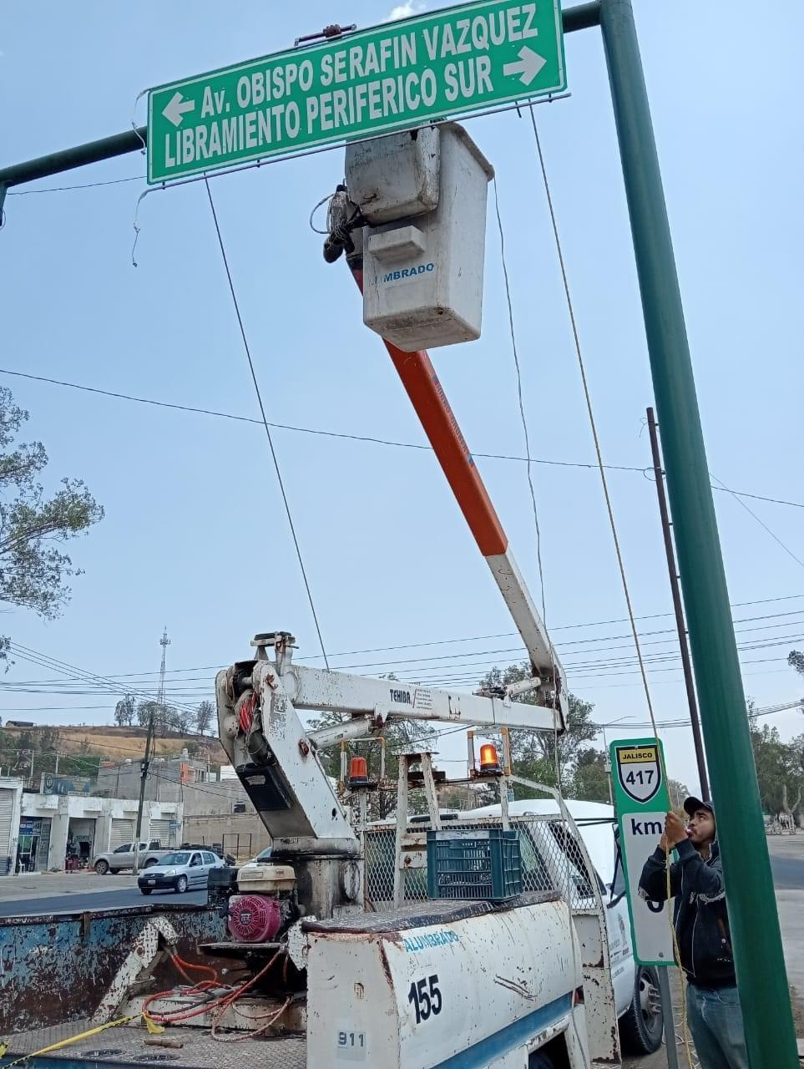

Se apoyó a la canaco con instalación eléctrica para evento del dia del padre.
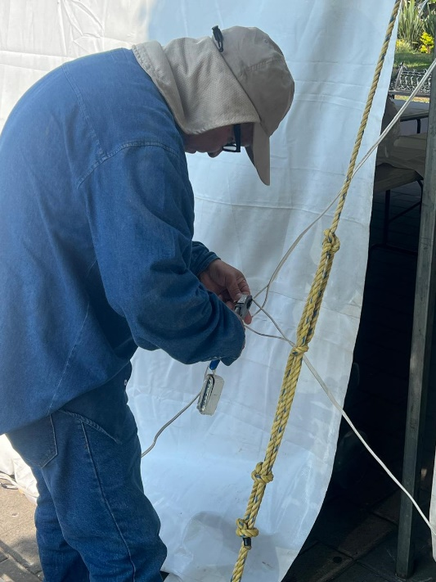
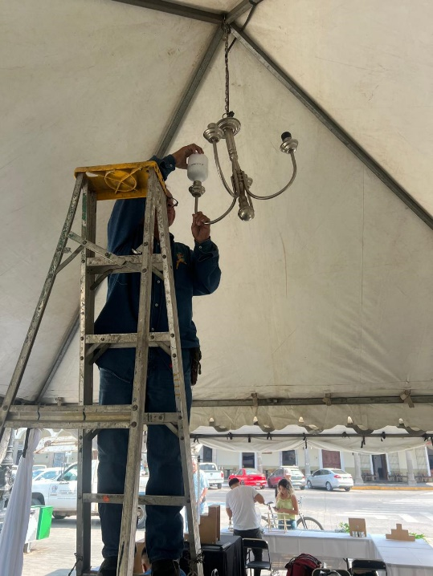
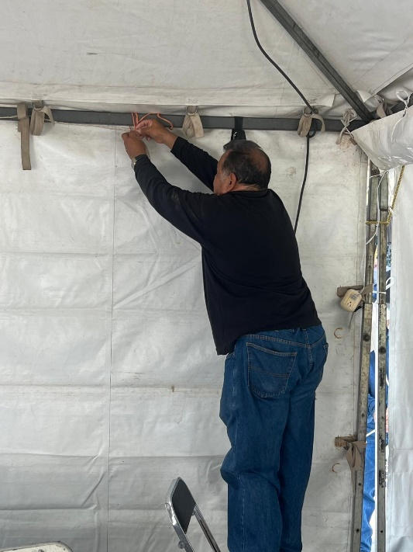

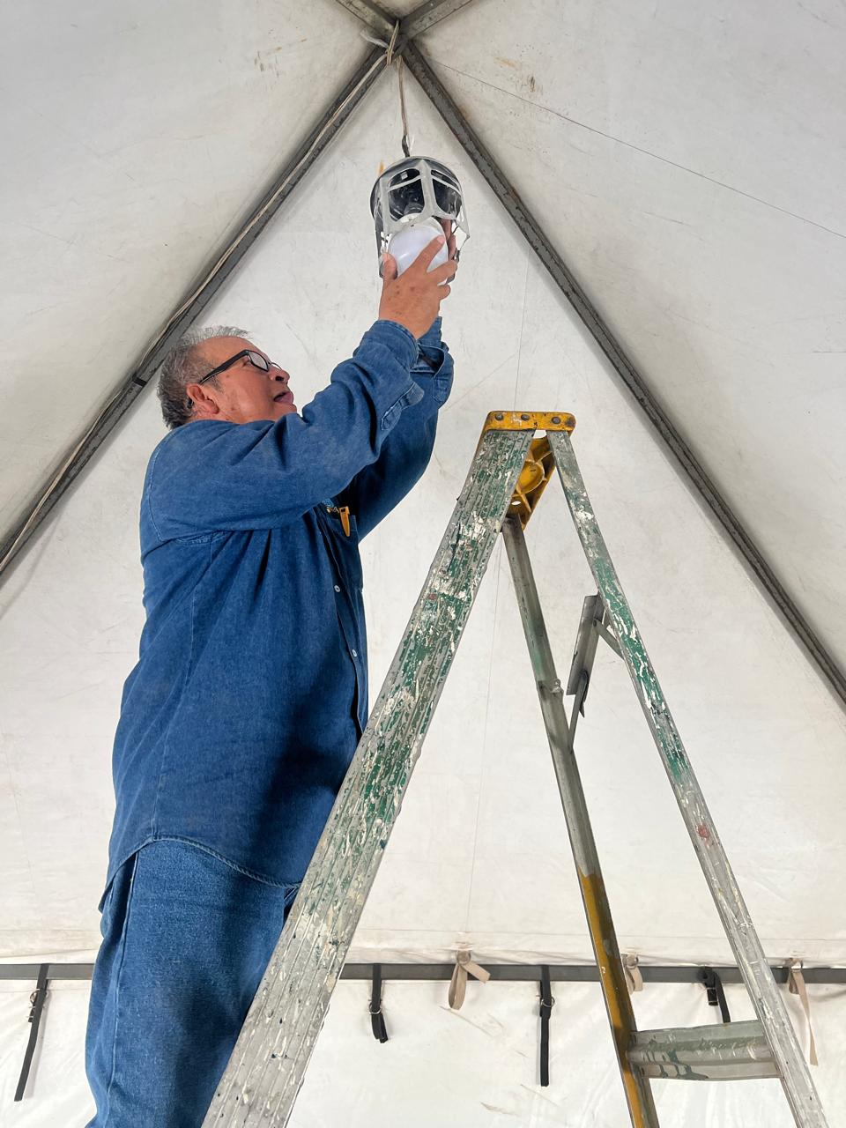
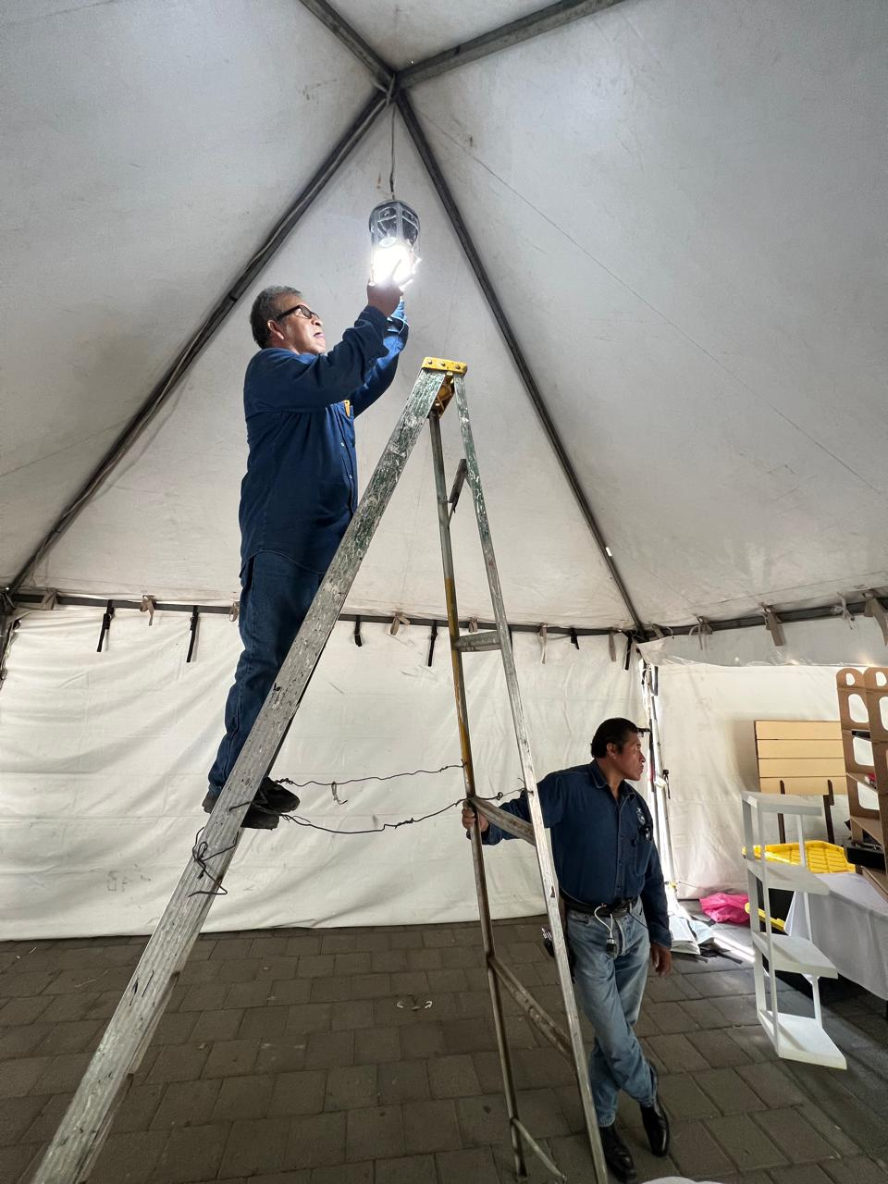

Se instala linea y contactos para evento Ecoturístico.
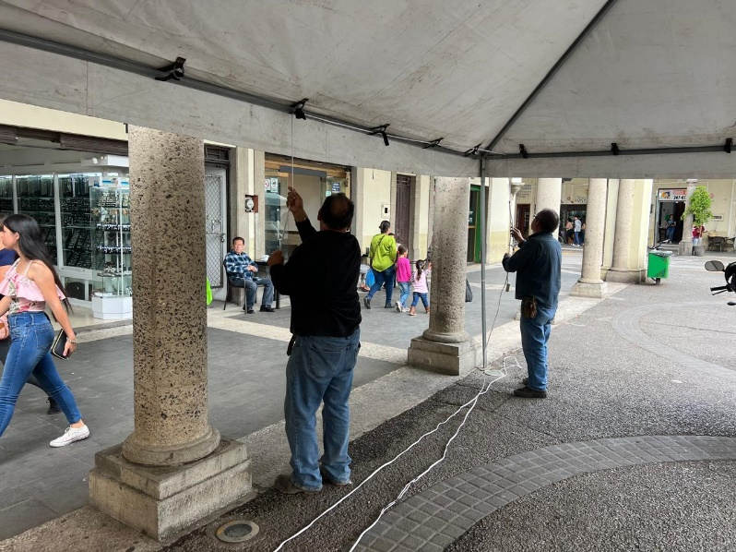
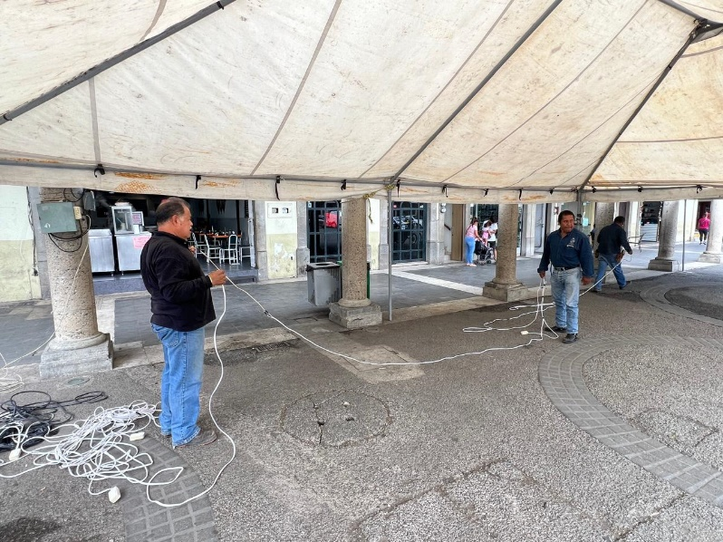

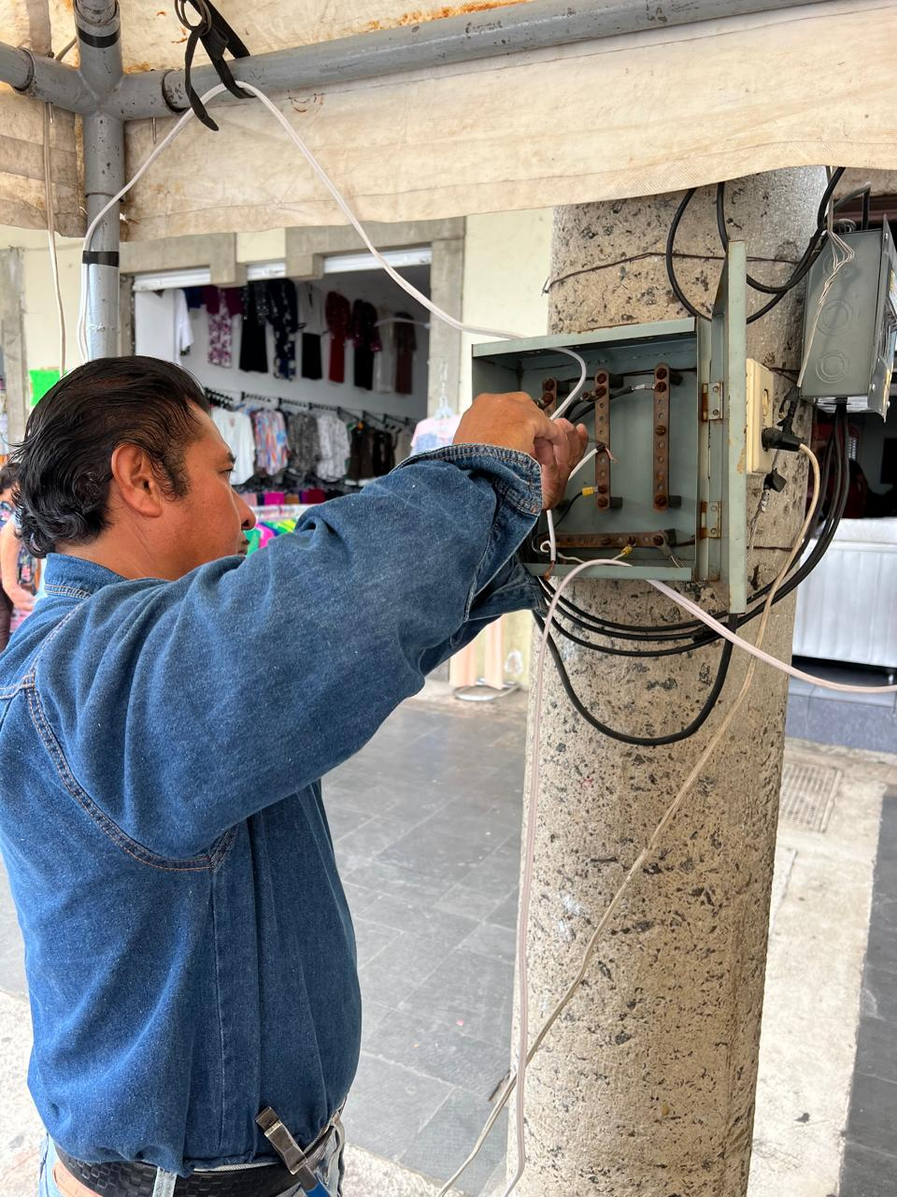
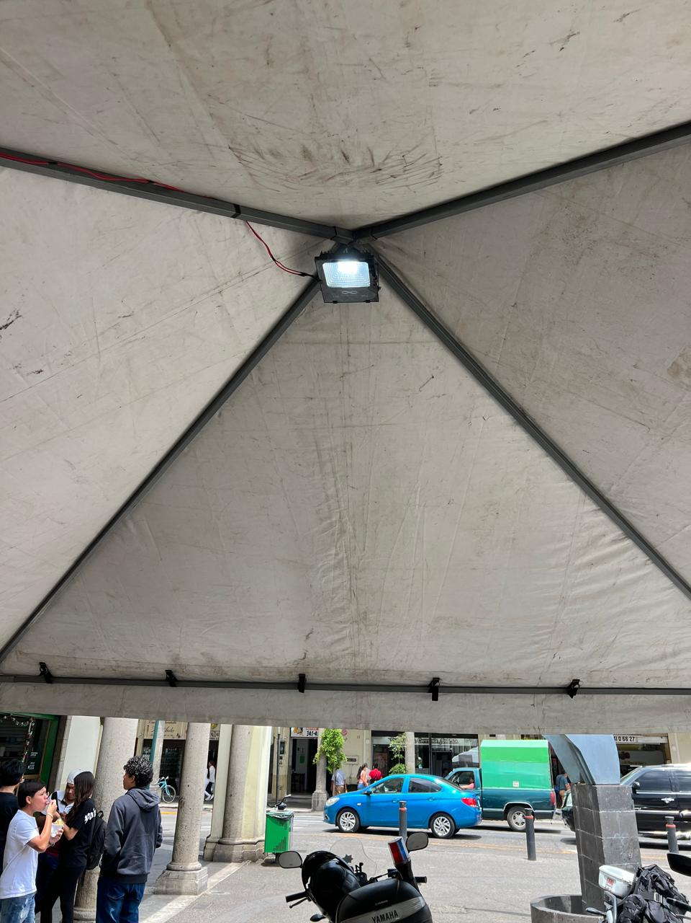

Se brinda apoyo para la Instalación de lonas para fiestas religiosas de nuestra señora del refugio.
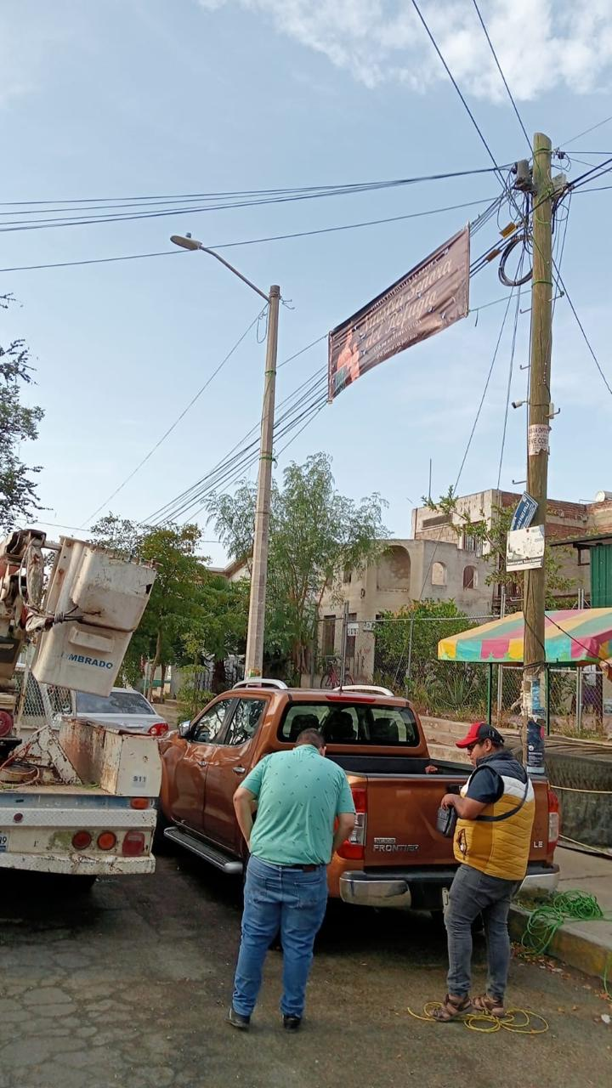
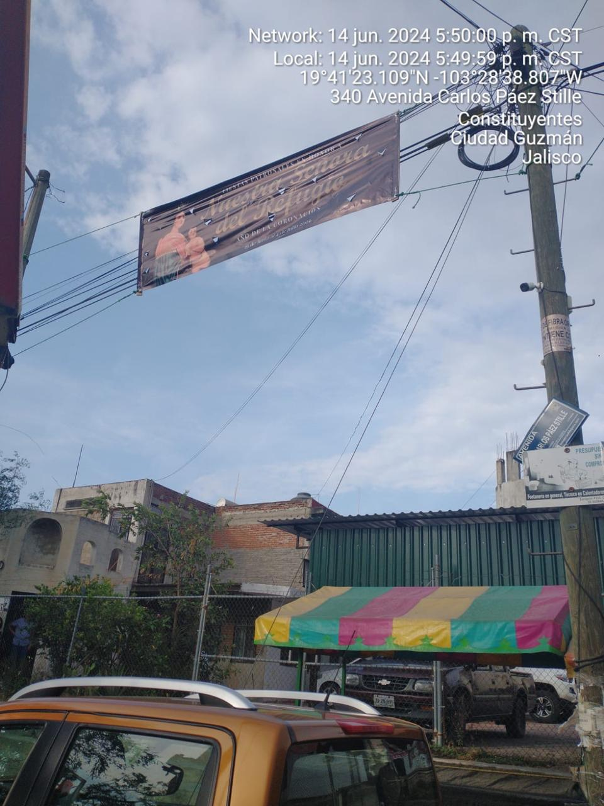

Se apoya a transito municipal con el camion pelicano 155 para el arreglo de semáforos en la calle gordoa
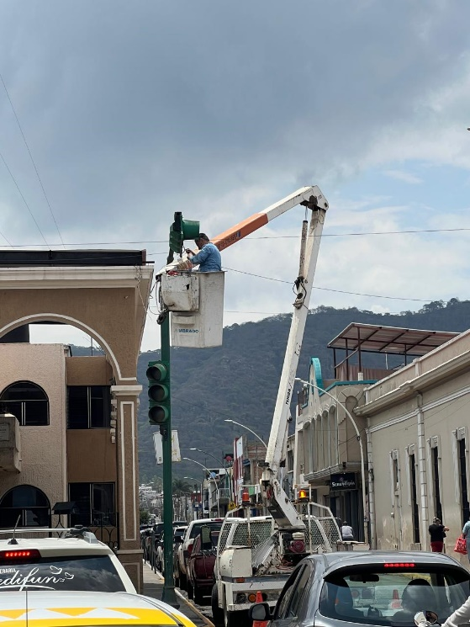

Se instala poliducto en el camellón de la central camionera.
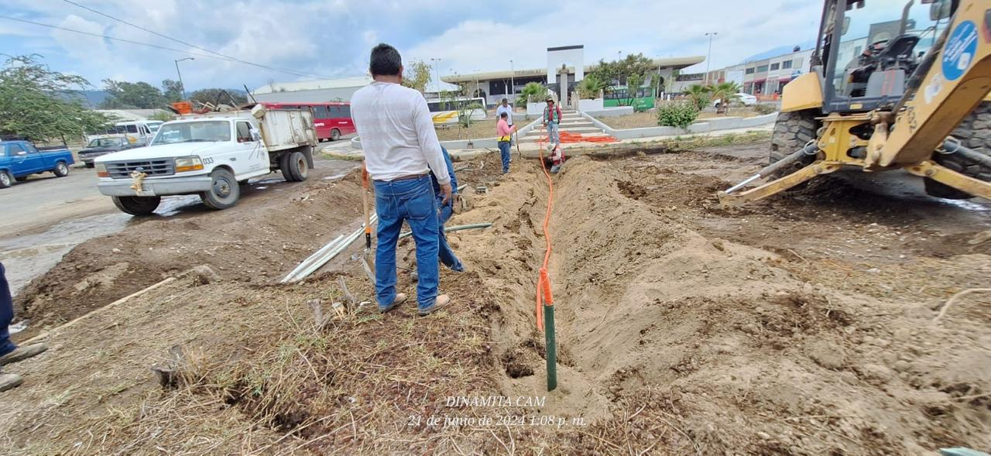

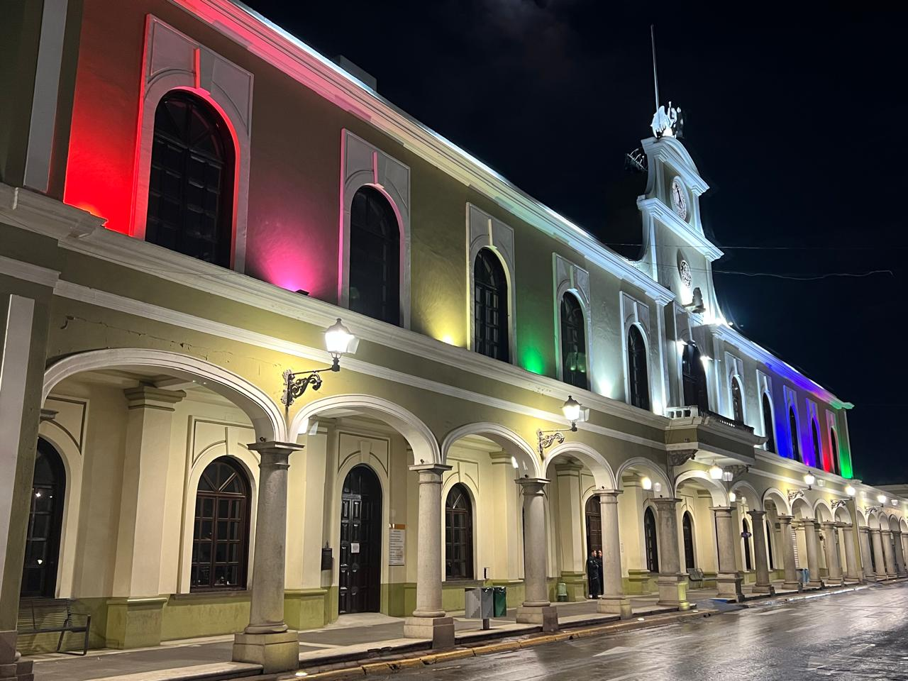

Se programan reflectores para la conmemoración del mes LGTB

Se apoya para la instalacion de reflectores en el area verde de la col. Camichines I

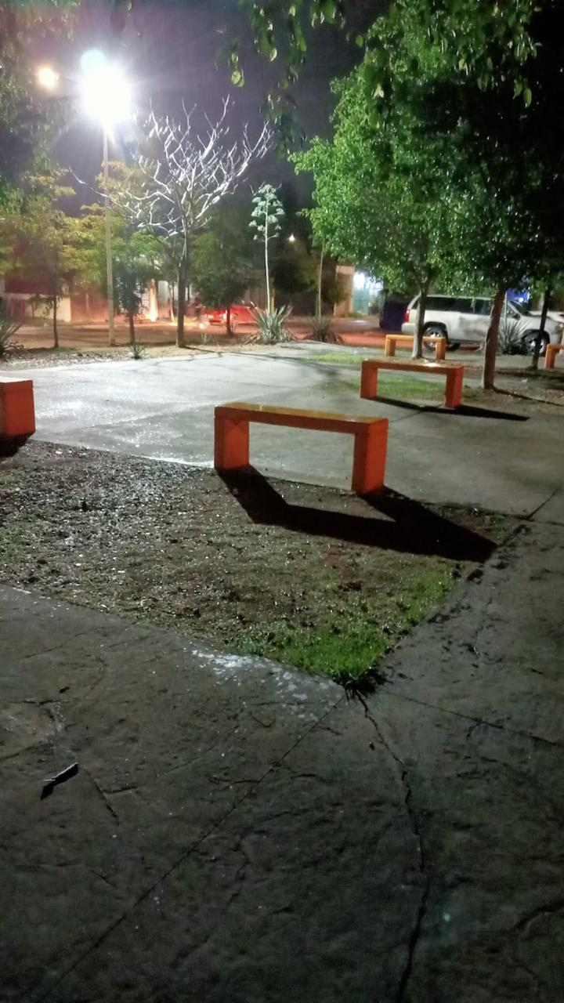

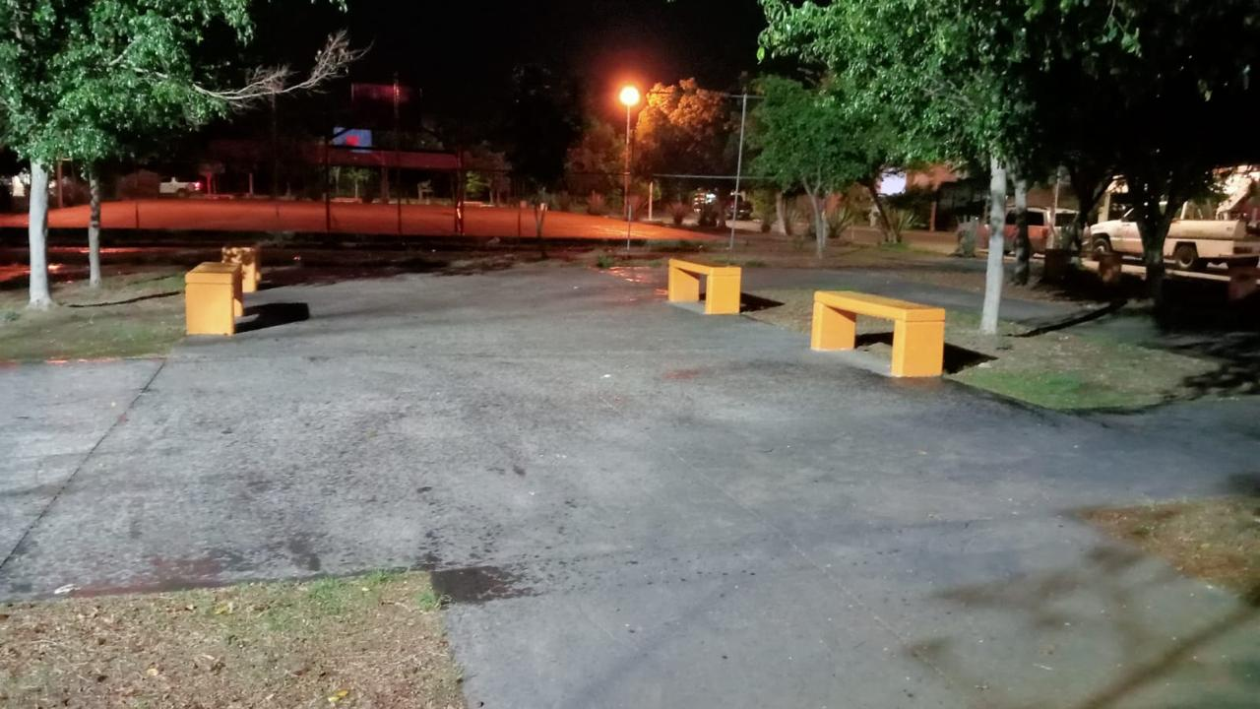

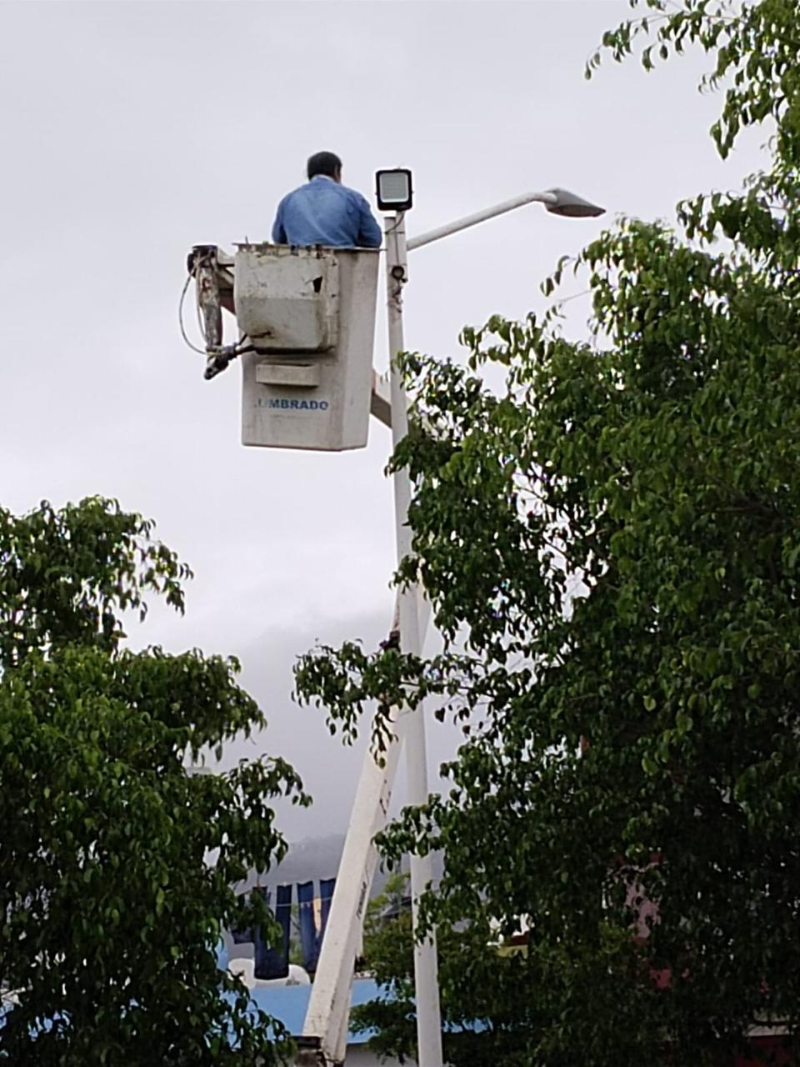
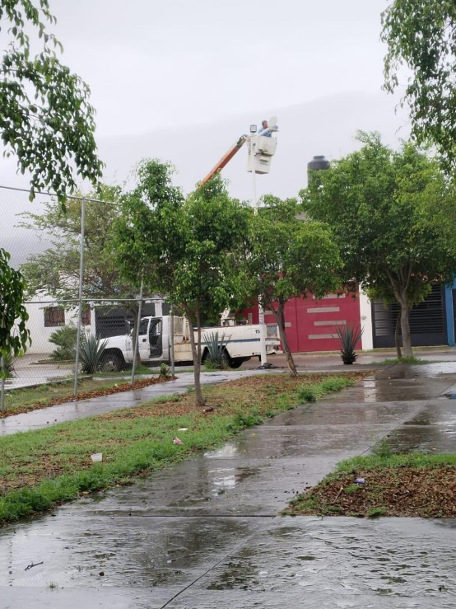

Se acomodan cables colgados en los portales del centro histórico

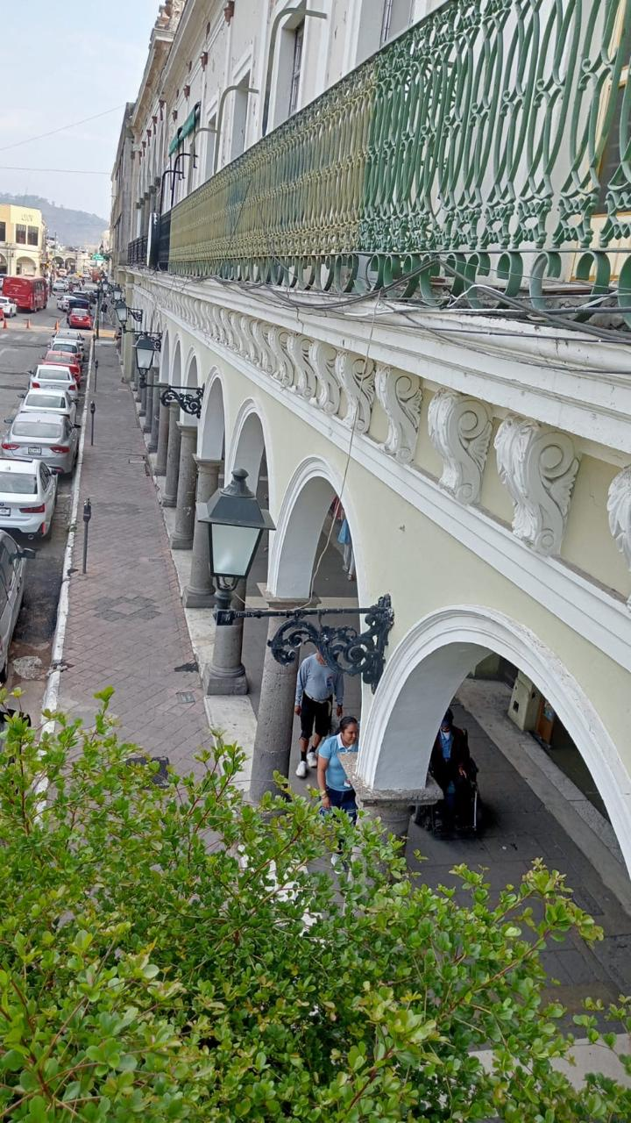
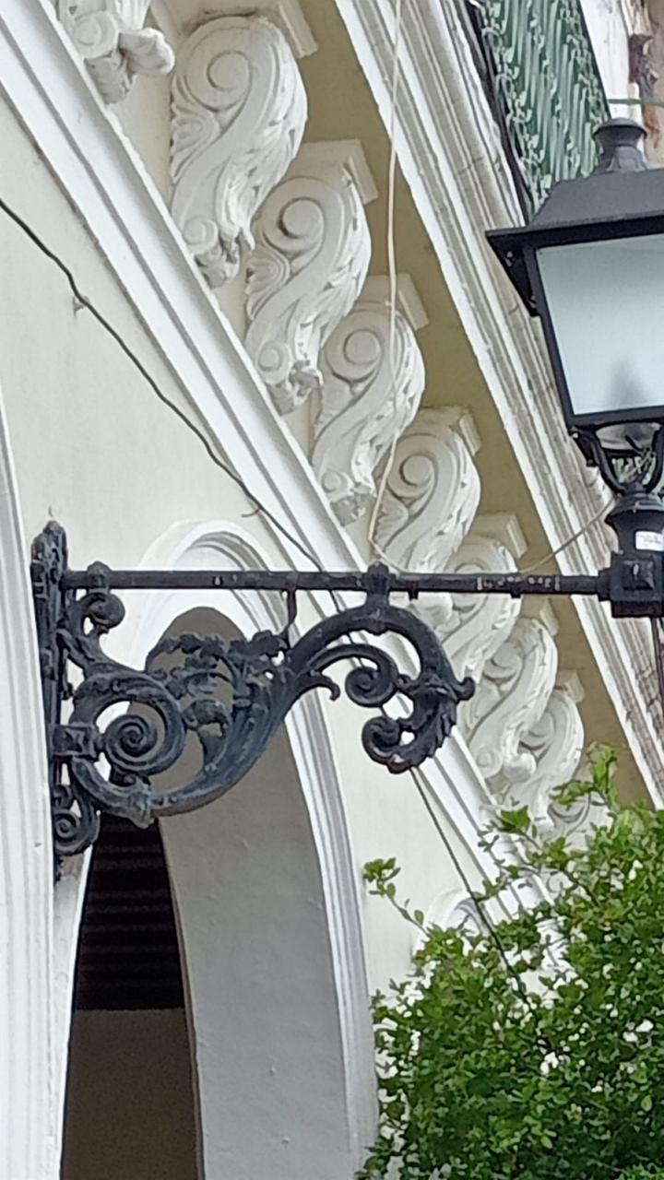

Se reestablece pastilla en el centro cultural José Rolón
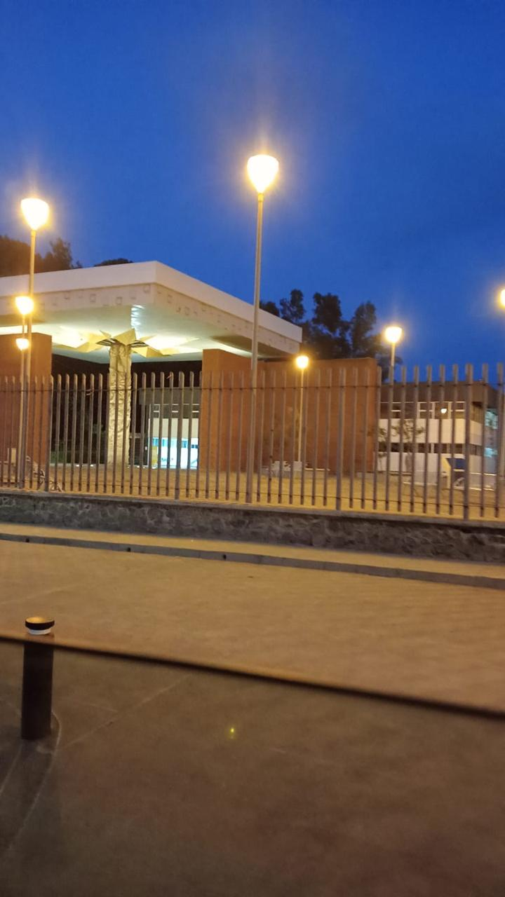

Se supervisan reportes a la concesionaria Ilumina Zapotlán y se hacen actas.

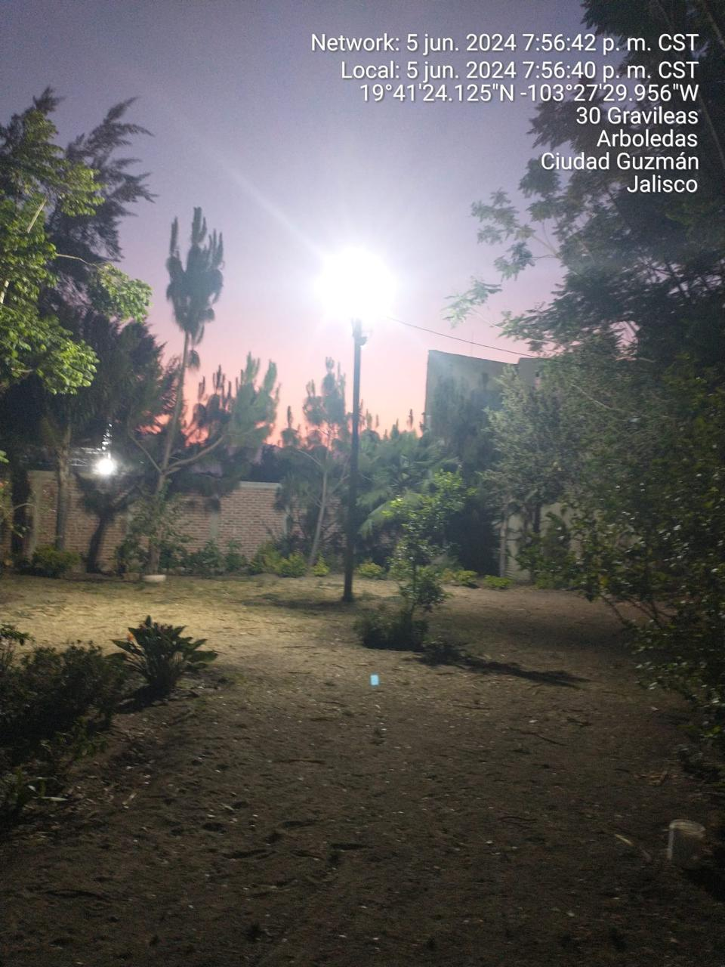
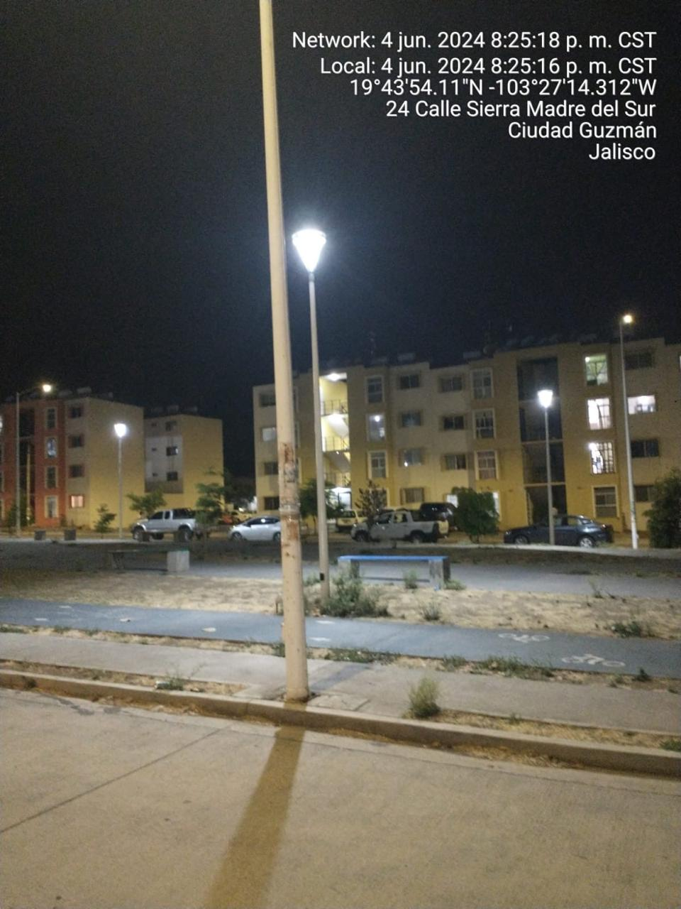

Instalación de nuevas luminarias en el camellón del Ingreso Norte.
